A atividade foi feita no modelo MVC (Model, View e Controller) separado pelas seguintes classes:
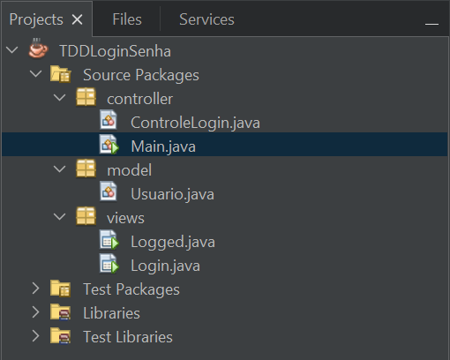

O controller possui duas classes, sendo a primeira (ControleLogin.java) com o propósito de criar um método capaz de validar o login e a senha inseridas pelo usuário, ou seja, vai verificar se os dados inseridos estão corretos, ficando da seguinte forma:
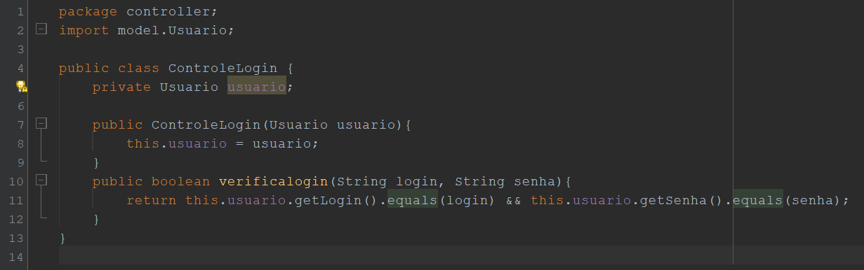
Aqui podemos ver a lógica por trás do método verificaLogin, sendo muito simples, onde este método irá receber dois parâmetros “Strings”, utilizar o get do objeto Usuario para pegar o login e a senha deste objeto quando ele for instanciado e por fim irá comparar com o login e a senha fornecidos no teste.

A segunda classe (Main.java) irá conter o ambiente de teste:
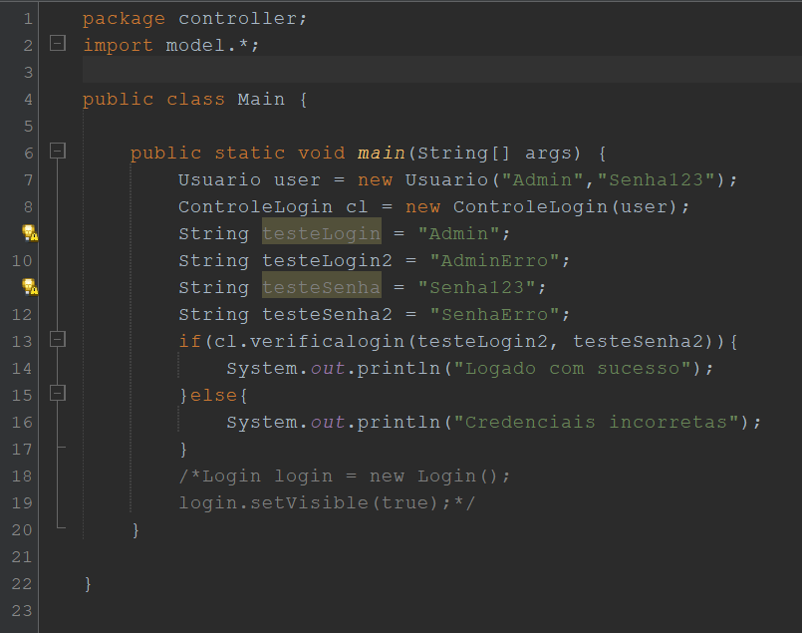
Nesta classe instanciei o objeto Usuario e o ControleLogin, passei os atributos de login e senha e utilizei o método “verificaLogin” para validar as credenciais de acesso.

No model temos a classe Usuario, desenvolvida da seguinte forma:
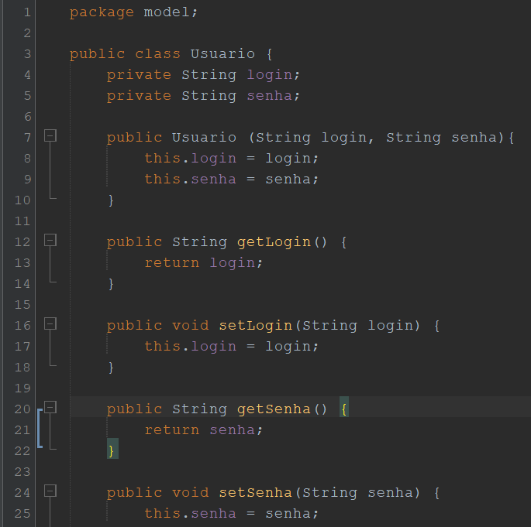
Esta classe (usuario) recebe apenas dois atributos: “String login” e “String senha”, possui um construtor que recebe como parâmetros esses dois atributos e contém os métodos getters e setters do login e senha.

Segue a imagem das telas, que estão no pacote das views:
